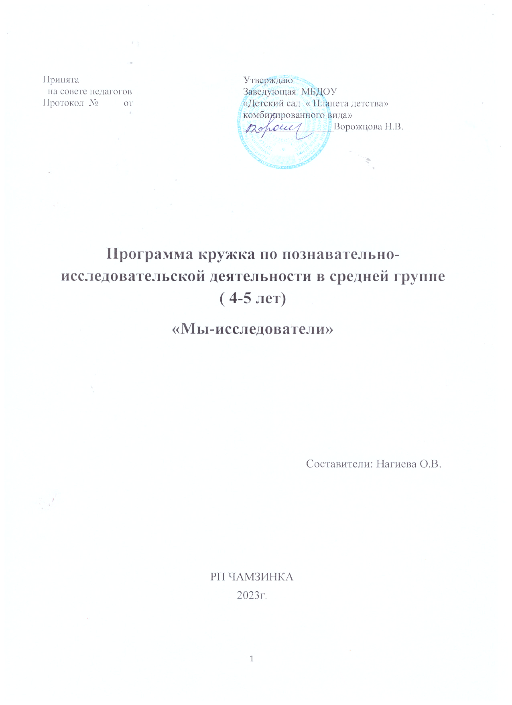

1 ЦЕЛЕВОЙ РАЗДЕЛ………...…………………………………………………3
1.1. Пояснительная записка………………………………………………………3
1.1.1. Цель и задачи Программы………………………………………………. ..5
1.1.2. Принципы в организации образовательного процесса……………….....6
1.1.3. Характеристика особенностей развития детей дошкольного возраста 4-5 лет…………………………………………………………………………………..7
1.2.Планируемые результаты освоения Программы. ………………………….8
1.3..Моноторинг освоения детьми дополнительной образовательной услуги
по познавательно-исследовательской деятельности ………………………….9
2.Содержательный раздел………………………………………………………10
2.1Планирование поисково-исследовательской деятельности «Мы-исследователи»………………………………………………………………………10
3.Организационный раздел…………………………………………..16
3.1Режим работы дополнительной образовательной услуги…………...............16
3.2Список детей, посещающих дополнительную образовательную услугу……………………………………………………………………………….17
3.3. Материально – технические условия для реализации программы………...18
4.Список литературы…………………………………………………..19
Приложения

«Для ребёнка нет ничего естественнее, как развиваться, формироваться, становиться тем, что он есть в процессе исследовательской деятельности».

С.Л. Рубинштейн

1.Целевой раздел

1.1Пояснительная записка.
Дети дошкольного возраста отличаются удивительной любознательностью, готовность познать, приобрести знания. Но эти положительные качества постоянно входят в противоречие с отсутствием у него умений и навыков в познавательной деятельности. Ребенок стремиться разрешить эти противоречия путем бесконечных вопросов к взрослому и путем маленьких самостоятельных поисков.
Исследование, проведенные Н.Н Поддъяковым показали, что лишение детей возможности экспериментировать, постоянные ограничения самостоятельной деятельности приводят к серьезным психическим нарушениям, которые сохраняются на всю жизнь, негативно сказываются на развитие и саморазвитие ребенка, на способности обучаться в дальнейшем. Именно экспериментирование, по мнению Н.Н Поддъякова является ведущем видом деятельности у детей.
Экспериментирование пронизывает все сферы детской деятельности: прием пищи, игру, занятия, прогулку, сон. Ребенок дошкольник сам по себе уже является исследователем, проявляя живой интерес к различного рода исследовательской деятельности – к экспериментированию. Опыты помогают развивать мышление, логику, творчество ребенка, позволяют наглядно показать связи между живым и не живым в природе.
Исследования предоставляют ребенку самому найти ответы на вопросы «как?» и «почему?». Элементарные опыты, эксперименты помогают ребенку приобрести новые знания о том или ином предмете. Эта деятельность направлена на правильное преобразование вещей, в ходе которого дошкольник познаёт их свойства и связи недоступные при непосредственном восприятии. Знания, полученные во время проведения опытов, запоминаются надолго.

    - Цель рабочей программы: Развитие познавательной активности детей среднего дошкольного возраста посредством экспериментирования.

Задачи рабочей программы
Познавательные: Расширение и систематизация элементарных естественнонаучных и экологических представлений детей. Формирование навыков постановки элементарных опытов и умения делать выводы на основе полученных результатов.
Развивающие: Развивать стремление к поисково-познавательной деятельности. Способствовать овладению приемами практического взаимодействия с окружающими предметами. Развивать мыслительную активность, умение наблюдать, анализировать, делать выводы. Создание предпосылок формирования практических и умственных действий.
Воспитательные: Воспитывать интерес к познанию окружающего мира. Стимулировать желание детей экспериментировать. Формировать коммуникативные навыки.

1.1.2.Принципы в организации образовательного процесса

Программа построена на основе следующих принципов:
- доступности, использование доступного материала детям; наглядности, использование наглядных пособий для обучения;
- последовательности, изложение материала идет последовательно;
- систематичности, в определенной последовательности, системе;
- индивидуальности, осуществляется индивидуальный подход к детям.

Формы работы:
Малые группы
Индивидуальная работа
Самостоятельная деятельность детей.

1.1.3. Характеристика особенностей развития детей среднего дошкольного возраста (4-5 лет)
Формируются качественно новые свойства сенсорных процессов: ощущение и восприятие. В практической деятельности ребенок учитывает свойства предметов и их назначение. Рассматривая новые предметы (растения, камни и т.п.) ребенок не ограничивается простым зрительным ознакомлением, а переходит к осязательному, слуховому и обонятельному восприятию.

1.2.Планируемые результаты освоения Программы.
- умение опытным путем доказывать свойства воды (прозрачная, без запаха, имеет вес, не имеет формы).
- умение опытным путем доказывать свойства воздуха.
- умение опытным путем доказывать свойства песка.
- умение делать выводы по итогам экспериментов с опорой на полученные ранее представления и собственные предположения.
- овладение разными способами познания, в том числе экспериментированием, способствующими развитию активной, самостоятельной, творческой личности.

Для достижения поставленной цели имеет место взаимодействие с родителями:
Изготовление, сбор материала, оборудования для уголка экспериментирования.
Консультация «Как организовать детское экспериментирование в домашних условиях».
Консультация «Занимательные опыты и эксперименты для дошкольников».
Фото отчеты кружковой работы.

1.3.Мониторинг освоения детьми среднего дошкольного возраста дополнительной образовательной
№  п/п | Ф.И.  ребенка | Активно  знакомится со  свойствами новых  окружающих  предметов,  стремится  эксперементирова  ть | Задает вопросы  поискового  характера:  «Почему?»,  «Зачем?»,  «Как?»,  «Откуда?» и т .п. | Сравнивает  сходные по  внешнему виду  предметы | Умение детей  выполнять  задание в  соответст-вии с  инструк-цией  взрослого. | Сопостав-ляет  факты пытается  сделать выводы  из рассужде-ний. | Н.  Г. | К.  Г.
1. | Архипов Макар
2. | Белоглазов Игорь
3. | Елхин Кирилл
4. | Канцарина Дарина
5. | Надяйкин Иван
6. | Храмов Михаил
7. | Рябова Ангелина
8. | Хазов Сергей
9. | Нагиева Кира
10 | Силатов Глеб

Баллы
3 балла – высокий уровень представлений
2 балла – средний уровень представлений
1 балл – низкий уровень представлений

Начало года:
Высший уровень –
Средний уровень –
Низкий уровень -

Конец года:
Высший уровень –
Средний уровень –
Низкий уровень -

2.Содержание программы дополнительного образования
«Юные исследователи»
2.1Учебно – тематический план программы дополнительного образования «Юные исследователи»
Месяц | Неделя | Тематика занятий | Задачи занятий | Материалы
октябрь  сертябрь | 1 | Нюхаем, пробуем ,трогаем, слушаем | Закрепить представления детей об органах чувств. | Ширма с тремя круглыми прорезями ( для рук и носа)газета, колокольчик ,молоток, два камня, погремушка, свисток, говорящая кукла, футляры от киндер – сюрпризов с дырочками( чеснок, кусочек апельсина), поролон с духами, лимон , сахар.
 | 2 | Почему всё звучит? | Подвести детей к пониманию причин возникновения звука: колебание предмета. | Бубен, стеклянный стакан, газета, балалайка или гитара, деревянная линейка, металлофон
 | 3 | Прозрачная вода | Познакомить со свойствами воды (жидкая, прозрачная, без запаха, без вкуса, имеет вес) | Две непрозрачные банки ( одна заполнена водой), стеклянная банка с широким горлышком, ложки, маленькие ковшики, таз с водой, поднос, предметные картинки.
 | 4 | Вода принимает форму | Выявить, что вода принимает форму сосуда, в который она налита. | Воронки, узкий высокий стакан, округлый сосуд, широкая миска, резиновая перчатка, ковшики одинакового размера, надувной шарик, целлофановый пакет, таз с водой, подносы.
ноябрь | 1 | Какие предметы могут плавать? | Дать представление о плавучести предметов, о том , что плавучесть зависит не от размера предмета, а от его тяжести. | Большой таз с водой, пластмассовые, деревянные , резиновые шарики, шишки, дощечки, большие и маленькие камешки, гайки, шурупы, сачки по количеству детей, подносы.
 | 2 | Делаем мыльные пузыри | Познакомить детей со способом изготовления мыльных пузырей , со свойством жидкого мыла. | Жидкое мыло, кусочки мыла, петля с ручкой из проволоки, стаканчики, вода, ложки, подносы.
 | 3 | Подушка из пены | Развивать у детей представление о плавучести предметов в мыльной пене | На подносе миска с водой, венчики, баночка с жидким мылом, пипетки. губка, ведро, деревянные палочки, различные предметы для проверки на плавучесть.
 | 4 | Воздух повсюду | Обнаружить воздух в окружающем пространстве и выявить его свойство- невидимость | Воздушные шарики, таз с водой, пустая  Пластмассовая бутылка, листы бумаги.
декабрь | 1 | Воздух работает | Дать представление о том, что воздух может двигать предметы ( парусные суда, воздушные шары и т.д.) | Пластмассовая ванночка, таз с водой , лист бумаги, кусочек пластилина ,палочка, воздушные шарики.
 | 2 | Каждому камешку свой домик | Классификация камней по форме, размеру, цвету, особенностям поверхности; показать детям возможность использования камней в игровых целях. | Различные камни, четыре коробочки, подносики с песком, модель обследования предмета, картинки- схемы, дорожка из камешков.
 | 3 | Можно ли менять форму камня и глины | Выявить форму глины ( влажная, мягкая, вязкая, можно изменять ее форму делить на части, лепить)и камня ( сухой, твердый, из него нельзя лепить, его нельзя разделить на части). | Дощечки для лепки, глина, камень речной, модель обследования предмета.
 | 4 | Свет повсюду | Показать значение света, объяснить, что источники света могут быть природные ( солнце, луна, костёр), искусственные- изготовленные людьми ( лампа, фонарик, свеча) | Картинки с изображениями источников света; несколько предметов, которые не дают света; фонарик ,свеча, настольная лампа, сундучок с прорезью.
январь | 1 | Свет и тень | Познакомить с образование тени от предметов, установить сходство тени и объекта, создать с помощью теней образы | Оборудование для теневого театра, фонарь.
 | 2 | Замёрзшая вода | Выявить, что лёд- твёрдое вещество, плавает , тает, состоит из воды. | Кусочки льда, холодная вода, тарелочки, картинка с изображением айсберга
 | 3 | Тающий лёд | Определить, что лёд тает от тепла, от надавливания; что в горячей воде он тает быстрее; что вода на холоде замерзает, а также принимает форму ёмкости, в которой находится. | Тарелка, миска с горячей водой, миска с холодной водой, кубики льда,ложка, акварельные краски, верёвочки, разнообразные формочки.
 | 4 | Разноцветны шарики | Получить путём смешивания основных цветов новые оттенки: оранжевый, зелёный, фиолетовый, голубой. | Палитра , гуашевые краски: синяя красная, белая, желтая; тряпочки, вода в стаканах ,листы бумаги с контурным изображением ( по 4-5 шариков на каждого ребенка), фланелеграф, модели- цветные круги и половинки кругов( соответствуют цветам красок),рабочие листы.
февраль | 1 | Таинственные картинки | Показать детям, что окружающие предметы меняют цвет, если посмотреть на них через цветные стёкла | Цветные стекла , рабочие листы, цветные карандаши.
 | 2 | Все увидим, всё узнаем | Познакомить с прибором– помощником – лупой и её назначением. | Лупы , маленькие пуговицы, бусинки, семечки кабачков, подсолнуха, мелкие камешки и прочие предметы для рассматривания , рабочие листы, цветные карандаши.
 | 3 | Песочная страна | Выделить свойства песка: сыпучесть, рыхлость, из мокрого можно лепить; познакомить со способом изготовления рисунка из песка. | Песок , вода, лупы, листы плотной цветной бумаги, клеевые карандаши.
март | 1 | Где вода? | Выявит, что песок и глина по – разному впитывают воду, выделить их свойства: сыпучесть, рыхлость. | Прозрачные ёмкости с сухим песком, с сухой глиной, мерные стаканчики с водой , лупа.
 | 2 | Водяная мельница | Дать представление о том, что вода может приводить в движение другие предметы. | Игрушечная водяная мельница, таз, кувшин с водой , тряпка, фартуки по числу детей.
 | 3 | Звенящая вода | Показать детям , что количество воды в стакане влияет на издаваемый звук | Поднос, на котором стоят различные бокалы, вода в миске, ковшички, палочки- « удочки» с ниткой, на конце которой закреплен пластмассовый шарик.
 | 4 | « Угадайка» | Показать детям , что предметы имеют вес, который зависит от материала | Предметы одинаковой формы и размера из разных материалов: дерева, металла, поролона, пластмассы; ёмкость с водой; ёмкость с песком; шарики из разного материала одинакового цвета, сенсорный ящик.
апрель | 1 | Ловись, рыбка, и мала,и велика | Выяснить способность магнита притягивать некоторые предметы. | Игра магнитная « Рыбалка», магниты, мелкие предметы из разных материалов, таз с водой, рабочие листы.
 | 2 | Фокусы с магнитами | Выделить предметы, взаимодействующие с магнитом. | Магниты , вырезанный из пенопласта гусь с вставленным в клюв металлическим стержнем; миска с водой, банка с вареньем, банка с горчицей; деревянная палочка , с одного края которой прикреплен магнит и сверху покрыт ватой , а с другой- на конце только вата.
 | 3 | Солнечные зайчики | Понять причину возникновения солнечных зайчиков , научить пускать солнечных зайчиков( отражать свет зеркалом) | Зеркала
 | 4 | Что растворяется в воде? | Показать детям растворимость и нерастворимость в воде различных веществ | Мука, сахарный песок, речной песок, пищевой краситель, стиральный порошок, стаканы с чистой водой, ложки или палочки, подносы, картинки с изображением представленных веществ.
май | 1 | Что отражается в зеркале? | Познакомить детей с понятием « отражение», найти предметы, способные отражать. | Зеркала, ложки, стеклянная вазочка, алюминиевая фольга, новый воздушный шар, сковорода, рабочие листы.
 | 2 | Волшебное сито | Познакомить детей со способом отделения камешков от песка, мелкой крупы от крупной с помощью сито, развить самостоятельность. | Совки, различные сита, ведёрки, миски, крупа манная и рис, песок, мелкие камешки.
 | 3 | Цветной песок | Познакомить детей со способом изготовления цветного песка( перемешав его с цветным мелом), научить пользоваться теркой. | Цветные мелки, песок, прозрачная ёмкость, мелкие предметы, два мешочка, мелкие терки, миски, ложки или палочки, небольшие банки с крышками.
 | 4 | Игры с песком | Закрепить представления детей о свойствах песка, развить любознательность, активизировать речь детей, развить конструктивные умения. | Большая детская песочница, в которой оставлены следы от пластмассовых животных, игрушки-животные, совки, детские грабли, лейки, план участка для прогулок данной группы.
 | 5 | Фонтанчики | Развить любознательность, самостоятельность, создать радостное настроение. | Пластиковые бутылки, гвозди, спички,вода.

3.1.Режим работы дополнительной образовательной услуги
Программа рассчитана на 1 год обучения.
Одно занятие в неделю, продолжительностью 20 минут.
Предназначена для детей 4-5 лет.
3.2.Список детей, посещающих
1.Архипов Макар
2. Белоглазов Игорь
3.Елхин Кирилл
4.Канцарина Дарина
5.Надяйкин Иван
6.Храмов Михаил
7.Рябова Ангелина
8.Хазов Сергей
9.Нагиева Кира
10.Силатов Глеб

3.3Материально – технические условия для реализации программы
Основное оборудование:
- Приборы – помощники: увеличительные стекла, компас, магниты, песочные часы и д.р.
- Разнообразные сосуды из различных материалов, разного объема и формы
- Природный материал: камешки, глина, песок, ракушки, шишки, листья деревьев, семена;
- Утилизированный материал: кусочки кожи, меха, ткани, дерева, пробки, пластмассы и др.
- Разные виды бумаги: обычная, картон, наждачная, копировальная;
- Красители: гуашь, акварельные краски, пищевые красители;
медицинские материалы (пипетки, мерные ложки, шприцы и д.р);
технические материалы (гайки, скрепки, болты, гвозди и д.р.);
- Прочие материалы: зеркала, воздушные шары, мука, соль, сахар, сито, свечи.

Дополнительное оборудование:
- специальная одежда (халаты, фартуки);
- контейнеры для сыпучих и мелких предметов;
- карточки-схемы проведения эксперимента;

4.Список литературы
- Николаева С.Н.; сост. Горбашов Г. и др. «Организация экспериментальной деятельности дошкольников» (методические рекомендации);
- Рыжова Н.А. «Воздух-Невидимка» («Наш дом – природа»);
- Дыбина О.В. и др. «Неизведанное рядом» (Занимательные опыты и эксперименты в детском саду);
- Иванова А.И. «Методика организации экологических наблюдений и экспериментов в детском саду»;
- Дыбина О.В., Рахманова Н.П., Щетинина В.В. «Ребёнок в мире поиска»
- Савенков А.И. «Методика проведения учебных исследований в детском саду»;
- Прохорова Л.Н. «Организация экспериментальной деятельности дошкольников»;
- Савенков А.И. «Детское исследование как метод обучения старших дошкольников»; Лекция 5. Дидактические основы современного исследовательского обучения. М.: Педагогический университет «Первое сентября» 2007 г.

